 | Ліцей №6  Львівської міської ради  79005, м. Львів, вул. Зелена, 22, тел.: (032) 275-64-29, 275-62-00
НАКАЗ
04.01.2022 р. |  | № __01/1 – о/д_____

Про створення робочої і моніторингової груп
та проведення самооцінювання за напрямом
Освітнє середовище

Відповідно до Законів України «Про освіту» (стаття 41, частини 3 ст.48) та «Про повну загальну середню освіту» (стаття 42), Порядку проведення моніторингу якості освіти, затвердженим наказом Міністерства освіти і науки України 16 січня 2020 року № 54, зареєстрованим в Міністерстві юстиції України 10 лютого 2020 року за № 154/34437, Методики оцінювання освітніх і управлінських процесів ЗЗСО, наказу МОНУ «Про затвердження методичних рекомендацій з питань формування внутрішньої системи забезпечення якості освіти у ЗЗСО» від 30.11.2020 №1480, Положення про внутрішню систему забезпечення якості освіти в ліцеї №6 ЛМР, з метою розбудови внутрішньої системи забезпечення якості освітньої діяльності та якості освіти у школі, постійного підвищення якості освітньої діяльності, використання системного підходу до здійснення моніторингу на всіх етапах освітнього процесу
НАКАЗУЮ:
1. Провести у 2021-2022 н.р. комплексне вивчення й самооцінювання якості освітньої діяльності за напрямом Освітнє середовище в школі.
2. Призначити заступника директора з навчально-виховної роботи Пургіну Олену Тимофіївну відповідальною особою із забезпечення якості, забезпечення оперативного керування процесом вивчення.
3. Затвердити склад робочих груп за кожним напрямом. (Додаток 1).
4. Затвердити орієнтовний План роботи робочих груп з проведення самооцінювання. (Додаток 2).
5. Відповідальній особі Пургіні О.Т.:
5.1. координувати результативне запровадження внутрішньої системи забезпечення якості;
5.2. систематично проводити навчання з членами робочих груп щодо визначення і аналізу відповідного компоненту системи забезпечення якості;
5.3. узагальнити результати самооцінювання;
5.4. підготувати висновки і визначити шляхи вдосконалення освітнього середовища.
6. Членам робочої групи:
6.1. використовувати такі методи збору інформації як вивчення документації, спостереження за навчальним заняттям, опитування та анкетування всіх учасників освітнього процесу;
6.2. підготувати перелік запитань для проведення анкетування серед педагогічних працівників, батьків та учнів, яким виповнилося 14 років, за напрямами відповідно до критеріїв оцінювання освітніх та управлінських процесів закладу та внутрішньої системи забезпечення якості освіти (Додаток 3);
6.3. підготувати звіт до 30.06.2021року за результатами самооцінювання з пропозиціями про удосконалення освітнього середовища.
7. Заслухати звіт про результати самооцінювання на засіданні педагогічної ради у червні 2022 року та врахувати її рішення при коригуванні освітньої програми та річного плану роботи школи на 2022-2023 навчальний рік.
8. Оприлюднити звіт про результати самооцінювання та спостереження на сайті закладу.
- Контроль за виконанням наказу залишаю за собою.
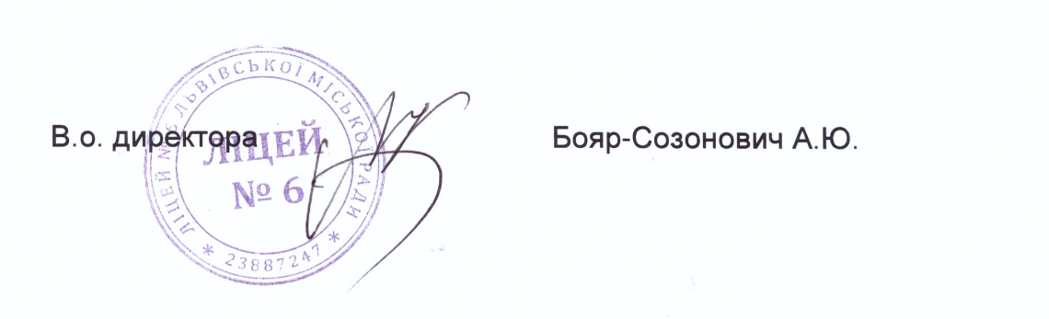

Додаток 1
до наказу по ліцею
№____ від __________.

СКЛАД РОБОЧОЇ ГРУПИ
з вивчення та самооцінювання освітнього середовища закладу
1. Пургіна О.Т., заступник директора з навчально-виховної роботи, голова робочої групи;
2. Онисько Б.Б., завгосп школи;
3. Брояковська О.В.., учитель трудового навчання;
4. Скрип Н.А., керівник класних керівників, вчитель укр. мови;
5. Козак О.І, соціальний педагог;
6. Монастирьова К.О. , член батьківського комітету;
7. Морін Ю.О., член батьківського комітету;
8. Мараховська Валерія, член учнівського самоврядування;
9. ________________ , член учнівського самоврядування.

Додаток 2
до наказу по ліцею
№ _____ від _________

Орієнтовний план роботи робочих груп
з проведення комплексного вивчення й самооцінювання
якості освітнього середовища
№ з/п | Зміст роботи | Термін виконання | Відповідальний
І засідання
1 | Організація та проведення комплексного вивчення й самооцінювання якості якості освітнього середовища у 2021 –2022 н.р. | До 10.01.2022 | Пургіна О.Т., відповідальна особа
2 | Затвердження членів робочої групи з питань вивчення й самооцінювання якості освітнього середовища |  | Заступники директора
3 | Ознайомлення з критеріями, індикаторами оцінювання освітньої діяльності за напрямом освітнього середовища |  | Пургіна О.Т., відповідальна особа
ІІ засідання
4 | Провести навчання з членами робочих груп щодо визначення і аналізу відповідного компоненту системи забезпечення якості | До 15.01.2022 | Пургіна О.Т., відповідальна особа
5 | Підготувати опитувальні анкети, узгодження їх змісту | До 15.01.2022 | Члени робочих груп
6 | Про проведення проміжного опитування серед учасників освітнього процесу | До 10.02.2022 | Члени робочих груп
7 | Про проведення опитування серед здобувачів освіти та їх батьків | До 05.03.2022 | Члени робочих груп
 | Про проведення опитування серед педагогічних працівників | До 05.03.2022 | Члени робочих груп
ІІІ засідання
8 | Про підготовку звіту за результатами самооцінювання за напрямами | До 30.04.2022 | Пургіна О.Т., заступник гол. робочої групи
ІV засідання

